Pályázati felhíváS
Zalalövő Város Önkormányzata
Kulturális és Népjóléti Bizottsága
az alábbi pályázati felhívást teszi közzé:

Művelődés-2025

- A pályázat célja: a település lakossága, civil szervezetei, intézményei lehetőségeinek bővítése közművelődési, oktatási jellegű rendezvények támogatásával.
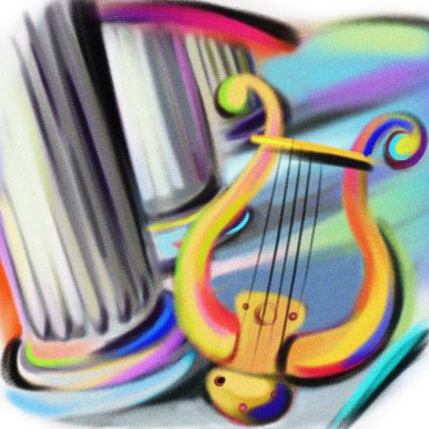
- A rendelkezésre álló keretösszeg: 200.000 Ft
- A pályázaton igényelhető összeg: max. 40.000 Ft
- A támogatás módja: vissza nem térítendő pénzbeli támogatás. Folyósítása utófinanszírozás keretében történik: a nyertes pályázó az elnyert összeg, támogatott cél szerinti felhasználását igazoló, pályázó nevére kiállított számlák, kifizetési pénztárbizonylatok (másolat) benyújtásával és az eseményről készített beszámoló elkészítését követően, azok elfogadása után jogosult a támogatásra. A beszámolót a rendezvényt követő 30 napon belül be kell nyújtani a Zalalövői Közös Önkormányzati Hivatalba.
- Pályázatot nyújthatnak be: Zalalövőn a fenti célú rendezvényt szervező természetes és jogi személyek, kivéve intézmények.
- A beadás határideje: 2025. április 7. naptól folyamatos a rendelkezésre álló keretösszeg kimerüléséig. Ennek bekövetkeztéről tájékoztatót teszünk közzé. A pályázatok végső beadási határideje: 2025. október 31. Végső elszámolási határideje: 2025. december 5.
- A benyújtott pályázatnak tartalmaznia kell a hiánytalanul kitöltött pályázati adatlapot.
- Pályázati feltételek:
  - a programokhoz nem igényelhető támogatás: munkabér, vendéglátás céljára;
  - a rendezvény a pályázat céljának megfelelő, a lakosság széles körét érintő legyen.
- A benyújtott pályázatokat Zalalövő Város Önkormányzata Kulturális és Népjóléti Bizottsága bírálja el.
Pályázati adatlap beszerezhető a Zalalövői Közös Önkormányzati Hivatal földszint 6. számú irodában, illetve letölthető a www.zalalovo.hu Internet címről.

A pályázatot postai úton vagy személyesen az alábbi címre kérjük eljuttatni: Zalalövő Város Önkormányzata, Kulturális és Népjóléti Bizottság, Zalalövő, Szabadság tér 1.

Zalalövő, 2025. április 1.

Szabó Tibor
bizottság elnöke
AdatlaP

Zalalövő Város Önkormányzata
Kulturális és Népjóléti Bizottsága

Művelődés-2025

1. A pályázó neve:

2. A pályázó címe:

3. A tervezett kulturális esemény:
megnevezése:
helye:
ideje:
leírása:

4. Az esemény tervezett költségei:
Megnevezés | Saját forrás | Igényelt támogatás | Összesen
Mindösszesen:

Jelen pályázaton igényelt támogatás: Ft.

Zalalövő, 2025. ……………… hó …… nap.

Pályázó aláírása
Beszámoló
Zalalövő Város Önkormányzata
Kulturális és Népjóléti Bizottsága

Művelődés-2025/…………… számú
pályázatán elnyert támogatás felhasználásáról
1. A pályázó neve:
……………………………………………………………………………………………………………………….
2. A pályázó címe: ……………………………………………………………………………………………......
3. A pályázó számlaszáma:
4. A megvalósított esemény:
megnevezése:
helye:
ideje:
Az elnyert támogatás felhasználása:
Megnevezés | Számla sorszám | Kifizetési bizonylat sorszáma | Összeg
Útiköltség
Összesen:

Zalalövő, 2025. ……………………

pályázó aláírása

